
ACOS WB
Service Local de Prévention et de Protection au Travail N° 8

Date: Voir signature
MITS:
Page(s):
Arch:
Ligne d'archive
Aux Destinataires en Ann Z

Objet : Procès-verbal N° 18-03 de la réunion technique Infra du Comité de Concertation de Base pour le Pers civil et Mil de la Défense N°8 du
05 Sep 18

Ref : | - Arrêté Royal du 28 Sep 84 portant exécution de la loi du 19 décembre 1974 organisant les relations entre les autorités publiques et les syndicats des agents relevant de ces autorités.  - ROI du CCB08
- Synthèse : CCB08, Réunion technique Infra du 05/09/2018, Procès-verbal
- En annexe A, vous trouverez le compte-rendu de la réunion en objet.
- La traduction de ce document en NL a été confiée à DGJM. Celle-ci sera diffusée dès réception.
- Liste des annexes
Annexe A : PV réunion technique Infra du 05/09/2018
Annexe Z : Liste des destinataires

Desfossés Etienne
Major
Commandant

PV RÉUNION TECHNIQUE INFRA DU 05/09/2018

- Points inscrits à l’ordre du jour:

  - Système de ventilation PHD (DG COM)
  - Eclairage Quartier
  - Eclairage des abris vélos & motos
  - Plan de circulation
  - Lutte contre les nuisibles
  - Travaux dans les blocs logement
  - Rénovation du parking moto-vélo sous la passerelle du 4B-C
  - Plan well being sanitaire

- Participants à la réunion technique Infra.

a. Représentants du quartier

Nom | Grade | Fonction
Etienne DESFOSSES | Major | Président CCB 08
Thierry NEUKELMANCE | Major | futur Président CCB 08
Wouter BEYENS | Capitaine-Commandant | Comd Facility Mgt KKE
Gabriel BARRE | Capitaine | Comd Infra KKE
Samuël CORNU | Capitaine-Commandant | Chef SLPPT 08
Jean-Michel SCIEUR | Adjudant-Chef | Conseiller en prévention SLPPT 08

b. Délégation des organisations syndicales représentatives:

Nom | Organisation syndicale | Pour le:
M. Marc LUYTEN | ACV-OD / CSC-SP | Pers Civ & Mil
M. Marc SMEKENS | ACMP / CGPM | Pers Mil
M. Rudy VAN TEMSCHE | SLFP / VSOA | Pers Civ & Mil
M. Eddy MERTENS | SLFP / VSOA | Pers Civ & Mil
M. J-C MASSART | ACMP / CGPM | Pers Mil
M. Peter VINCK | ACOD / CGSP | Pers Civ & Mil

- Résumé des discussions et avis motivés

N° ID | DESCRIPTION | Délai des discussions

13-08-MM-03 | - SYSTÈME DE VENTILATION AU PHD (FLATBED) | 30 jours
Réunion technique du  05 Sep 18 | - Pour rappel, la SLPPT 08 a émis un avis négatif sur l’utilisation de la machine ARIZONA au PHD. Tant que le système de ventilation n’est pas installé, il est fort conseillé que les travailleurs n’utilisent plus la machine ARIZONA. Cet avis a été transmis à l’unité.  - Ce point reste ouvert.

15-08-CM-01 | - ECLAIRAGE QUARTIER | 30 jours
Réunion technique du  05 Sep 18 | - Nous sommes dépendants des contrats et des firmes civiles, notamment VEOLIA  - L’amélioration de l’éclairage Qu est toujours en cours.  - Un inventaire de la situation a été réalisé par le personnel de garde.  - Une étude est actuellement réalisée par MR C&I pour placer des ampoules LED sur une partie de l’éclairage Qu. Les ampoules encore utilisables pourraient ainsi être réutilisées pour remplacer celle qui sont défectueuses.  - Ce point reste ouvert.

13-08-OM-05  15-08-VM-05 | - ÉCLAIRAGE DES ABRIS VÉLOS & MOTOS | 30 jours
Réunion technique du  05 Sep 18 | - Faits : blocs 6A et 12  - Tous les abris sont désormais éclairés.  - Le Président tient à signaler que tout problème rencontré au sein des unités doit être immédiatement signalé au POC Infra de l’unité qui, à son tour, signalera la défectuosité à l’Infra via une WO.  - Ce point est désormais clôturé.

13-08-VM-03  13-08-CC-02  16-08-VM-01  16-08-CC-01 | - PLAN DE CIRCULATION | 30 jours
Réunion technique du  05 Sep 18 | Vitesse dans le quartier  - L’objectif prioritaire du Quartier reste de limiter la vitesse à 50 Km/Hr sur les axes principaux (route du corps de garde CHARLIE vers le bloc 1) et à 30 Km/Hr sur les autres routes.  - Le placement des ralentisseurs de vitesse à hauteur de la crèche est toujours à l’ordre du jour. Un marquage doit cependant être réalisé pour signaler celui-ci car il se situe à la sortie d’un virage et pourrait provoquer une situation dangereuse pour les 2 roues.  - Les limitations de vitesse doivent toujours être peintes au niveau du sol.  Circulation  - Une possibilité de déplacer le passage piéton de la crèche est à l’étude.  - Le panneau de signalisation pour les visiteurs qui entrent par le corps de garde ALPHA est réalisé. On attend le placement des poteaux de signalisation pour fixer celui-ci.  - Des améliorations ont été apportées à la visibilité des barrières automatiques.  - La barrière CHARLIE a été démontée et reconstruite en dehors de la propriété des logis sociaux.  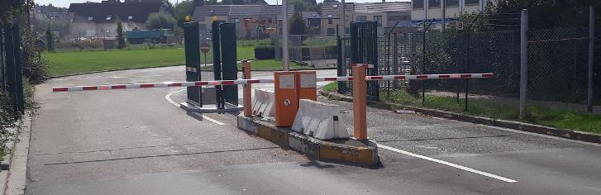  - Un projet de modification de la circulation autour des blocs 4 B-C-D est en cours. Le sens de circulation va être adapté. Cette mesure permettra de réduire les risques d’accident. Un nouveau panneau de circulation sera placé à hauteur de la sortie (sens interdit) du bloc 1 et des blocs 4 pour permettre aux cyclistes d’emprunter ce sens interdit. L’installation des poteaux se termine. On attend plus que les panneaux de signalisation. Tout le Pers du QRE sera averti de ces modifications via All-mail users.    - Ce point reste ouvert.

17-08-VM-01 | - LUTTE CONTRE LES NUISIBLES | 30 jours
Réunion technique du  05 Sep 18 | - Le Comd de Quartier demande aux Chefs de Corps de bien conscientiser le personnel sur l’aspect stockage de la nourriture et gestion des déchets de nourriture au sein des cafétérias du Quartier. Il est logique que les rongeurs peuvent être attirés par la nourriture qui traîne dans et aux alentours de ces points de vente. Par exemple, en utilisant des poubelles en PVC.  - Signaler tout problème au POC Infra de l’unité qui à son tour signalera la défectuosité à l’Infra via une WO.  - Ce point est désormais clôturé.

17-08-OM-08 | - TRAVAUX DANS LES BLOCS LOGEMENT | 30 jours
Réunion technique du  05 Sep 18 | - Les travaux progressent et suivent leur cours : 9 chambres ont été rénovées. 11 autres chambres sont en commande (contrat). Les travaux sont suivis de très près par l’Infra et le Fac Mgt du QRE.  - Ce point est désormais clôturé.

 | - RÉNOVATION DU PARKING MOTO-VÉLO SOUS LA PASSERELLE DU 4B-C & 4 C-D | 30 jours
Réunion technique du  05 Sep 18 | - Passerelle 4 C-D : fait, du gravier a été étalé sur la zone.  - Passerelle 4 B-C : les travaux seront exécutés lors de la phase asphaltage. Un pavage devrait être réalisé encore en 2018.  - Ce point reste ouvert.

 | - PLAN WELL BEING SANITAIRE | 30 jours
Réunion technique du  05 Sep 18 | - Des travaux de rénovations des conduites d’évacuation pour les WC et sanitaires sont en cours de réalisation dans les blocs 1 & 4.  - Ceux-ci avancent assez lentement car ces travaux sont sous-traités par des entreprises extérieures. Comme le bloc 1 est un bloc sécurisé, cela prend beaucoup de temps pour les autorisations d’accès.  - Ce point reste ouvert.

 | - RENOVATION DES DOUCHES AU BLOC 8 | 30 jours
Réunion technique du  05 Sep 18 | - Des travaux de rénovation des douches du bloc 8 (sport) vont être réalisés.  - Ce point reste ouvert.

- Questions posées en réunion :

1. | M. Marc LUYTEN | ACV
Wat betref de nooduitgang / koffieruimte tussen blok 4 en de mess, heb ik, buiten het degelijk onderzoeksverslag met aanbevelingen, nog geen antwoord op mijn vraag gekregen.
Wat is er uiteindelijk besloten i.v.m. deze doorgang?

- De panelen zijn nog steeds niet verwijderd, maar staan minder in de weg, de tafels en stoelen blokkeren de deuren niet meer, maar van een ruime doorgang is nog steeds geen sprake.
- Ingeval van brand met rookontwikkeling vrees ik dat de mensen deze nooduitgang niet kunnen gebruiken door de vele obstakels op hun weg.
- Bestaat er geen mogelijkheid om bestaande infrastructuur te gebruiken die zich in de nabije omgeving bevindt?
- Er zijn grote lokalen die voorzien zijn om te vergaderen/drinken /eten van de mess waar er misschien ééntje kan gebruikt worden door betrokken eenheid zodat ze daar in alle rust een break of informele vergadering kunnen organiseren?

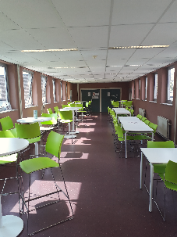

Réponse du Président CCB-08

- Richtlijn MR-C&I: de MatBeh kreeg instructies om de nodige werken te programmeren om het geheel op norm te brengen. De financiële middelen zijn dit jaar niet beschikbaar. De werken zullen dus dit jaar niet kunnen uitgevoerd worden. In afwachting daarvan heeft MR-C&I gevraagd dat een gang vrijgehouden wordt tussen de twee rijen tafels en dat de nooduitgang behouden wordt, in beide richtingen. Dit is geen ideale oplossing maar we zullen zo de nodige veiligheid garanderen in de tussenperiode zonder de koffiecorner te moeten opgeven.
- De lokale KorpsComd is verantwoordelijk voor een vlot verloop van de gang van zaken bij calamiteiten, en voor de goede organisatie van zijn diensten. Voor vergaderingen kan men inderdaad beter gebruik maken van de vele vergaderruimtes die er zijn. De wacht heeft als specifieke consigne om regelmatig (minstens één maal per week) de correcte schikking van het meubilair in de gang na te kijken. Normaal gezien is de gang nooit volledig bezet door collega’s die hun pauze nemen.

2. | M. Marc LUYTEN | ACV
Er is een mail op 22/08/18 i.v.m. het roken aan de nooduitgangen verspreid:

“Algemeen rookverbod - Roken ter hoogte van de nooduitgangen alsook de in- en uitgang van de blok. Aan al het personeel van DGBudFin:
U wordt me aandrang gevraagd om het algemeen rookverbod te respecteren, alsook om niet te roken met de buitendeuren geopend.
Het is alsook ten strengste verboden om de sigaret aan te steken IN de blok.
Het rookverbod geldt ook voor de elektronische sigaret, ongeacht of ze tabak bevat of niet.”
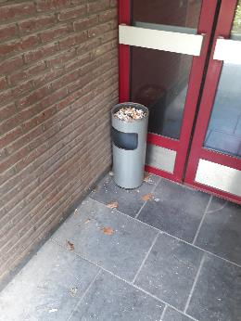
- Bestaat er de mogelijkheid om het onderhoudscontract aan te passen dat de trappen van de nooduitgang éénmaal per jaar eens gereinigd worden? Momenteel stapelen de bladeren en het mos zich op, bladdert de verf van de muren.
- Als het donker is en vochtig is de kans reëel dat iemand zou kunnen uitglijden.
- Wat de rokers betreft zouden dan de, al dan niet, officiële asbakken (aan de nooduitgangen) geledigd kunnen worden? Eventueel ook eens per jaar (meer mag ook)?
- Momenteel stapelen de sigarettenpeuken zich op zonder dat er iemand deze opruimt, met permanente geurhinder en assen die zich verspreiden door de wind, tot gevolg

Réponse du Président CCB-08

- De lokale KorpsComd is verantwoordelijk voor het laten respecteren van het rookverbod, het Comdo KKE steunt de diensten hierin door het voorzien van gevraagde pictogrammen en het laten herstellen van nooddeuren bv. De vraag om het contract aan te passen wordt doorgegeven aan de MatBeh van het onderhoudscontract. Voor de schildering van de muren kan een WO opgesteld worden. Er kan ook steeds een WO opgesteld worden bij dringende interventies die noodzakelijk zijn voor de veiligheid (bv. bladeren opruimen). De werking van de Infra steun is immers gebaseerd op ILIAS en niet op willekeurige mails. De zuiverheid van de asbakken staat NIET in het contract, zeker niet als ze niet op een correcte plaats staan zoals aan de nooduitgangen.
- Aan de gewone in-en uitgangen staan asbakken die volgens het onderhoudscontract dagelijks moeten gereinigd worden, evenals de directe omgeving. Indien dit niet correct wordt uitgevoerd, moet de POC van de eenheid in het kader van het onderhoud van de werkomgeving, de POC KKE informeren, die de firma zal laten tussenkomen. Asbakken op niet correcte plaatsen (bv. aan nooduitgangen) moeten worden verwijderd op bevel van de lokale KorpsComd. Nooduitgangen moeten immers volledig vrij zijn

3. | M. Marc LUYTEN | ACV
Zoals ook mijn collega’s van het VSOA zich zorgen maken, doe ik dit ook i.v.m. de verspreiding van lap-tops over de eenheden op de site van Evere.
Door het promoten van telewerk om o.a. het welzijn op het werk te vergroten (maar ook omdat de regering hier volop op inzet om o.a. het mobiliteitsprobleem aan te pakken) stelt zich volgende vraag:
Het platform Evere voldoet volledig aan deze problematiek daar gesitueerd in Brussel en voornamelijk een administratief kwartier.
Momenteel beginnen mensen zich meer en meer
ongerust te maken daar ze geen toegang hebben tot een lap-top en daardoor niet aan telewerk zouden kunnen doen.
De verdeling van lap-tops over het personeel staat gepland maar welke termijnen zijn hiermede gemoeid?
Bestaat er een plan om deze evenredig over alle eenheden te verdelen, zodat iedereen die kan en wil aan telewerk doen, deze mogelijkheid te geven?
Hoe is momenteel de verdeling van de bestaande lap-tops geregeld? Officieren versus ooffr en bv? Zijn er eenheden die over onevenredig veel lap-tops beschikken vergeleken met andere?

- Kan er een situatierapport gemaakt worden over de problematiek van lap-tops? En eventueel een plan opgesteld worden dat de lap-tops evenredig over die eenheden zal verdelen die er het meest nood aan hebben?
- Eventueel een tijdelijke oplossing om de ergste noden te ledigen?

Réponse du Président CCB-08

- Techniquement, nous savons qu’il n’y a pas assez de PC portable à la Défense pour permettre à tout le monde de bénéficier d’un téléworking. Le plan futur pour le Mat informatique va remédier à ce problème puisqu’il prévoit de remplacer un grand nombre de Desktop par des portables pour une majorité du Pers de la Défense.
- Il est important de signaler que tout le monde ne pourra pas bénéficier du téléworking : barman, cuisinier, garde, … peuvent difficilement effectuer leur travail à distance. Ce qui en soit est assez injuste.
- Pour rappel, la décision d’octroyer cette possibilité revient au CO de chaque unité uniquement !

4 | M. Eddy MERTENS |  |  | SLFP
Des panneaux de signalisation sont à refixer sur le parking du bloc 1

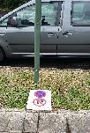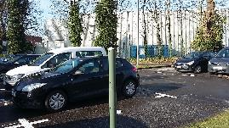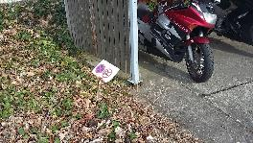

Réponse du Président CCB-08

L’Adjt Kindt demandera à la garde d’effectuer un inventaire des panneaux à refixer correctement pendant le tour de garde du weekend. Une demande de travail sera ensuite réalisée pour pallier à ces problèmes

5 |  | M. Eddy MERTENS | SLFP
Des places de parking sont réservées à certaines autorités du bloc 1.

Réponse du Président CCB-08

Le plan de parking pour les autorités sera remis en discussion. En fait, il n’y a que des Pk réservés pour les Veh de Sv des Hautes Autorités. Il sera demandé à MR C&I de confirmer ce point de vue, afin que nous puissions le réaliser et diffuser l’Info correcte à tout le monde.

6 |  | M. Eddy MERTENS | SLFP
Problématique des travaux d’entretien des espaces verts du Quartier à hauteur du bloc 1 : certaines zones ne sont pas correctement entretenues.

Réponse du Président CCB-08

Le Comd, S2, FacMgt en Infra du QRE font régulièrement des Ctl. Chaque irrégularité peut être transmise à une de ces instances, de préférence par les responsables Infra des différentes unités.

7 |  | M. Eddy MERTENS | SLFP
Trous dans le revêtement en macadam de la rue d’Evere :

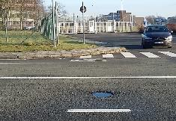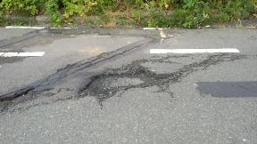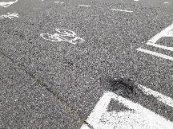

Réponse du Président CCB-08

Le Comd de Quartier est bien au courant de cette problématique. Cependant, la réparation de la chaussée incombe à la commune d’Evere. Le problème a déjà été signalé.

Ann Z

